

«Ребенок по своей природе - пытливый исследователь, открыватель мира. Так пусть перед ним открывается чудесный мир в живых красках, ярких и трепетных звуках, в сказке и игре, в собственном творчестве, в стремлении делать добро людям. Через сказку, фантазию, игру, через неповторимое детское творчество — верная дорога к сердцу ребенка».   
В.А. Сухомлинский

Одной из основ развития творческих способностей детей является декоративно-прикладное искусство.

Декоративно – прикладное искусство это народное творчество. А народное творчество – источник чистый и вечный. Он благотворно влияет на детей, развивает их творчество, вооружает знаниями, «несет детям красоту». Это идет от души, а душа народная добра и красива.

Для развития творческих способностей детей необходимо создавать соответствующие условия: раннее начало, создание специальной обстановки и атмосферы свободного и радостного творчества, разнообразия творческой деятельности и умелое руководство.  
Занятия по декоративно-прикладному искусству развивают не только эстетический вкус, но и прививают любовь к народному творчеству, развивают их творческие способности. Прививают интерес к красивым вещам и манере красиво одеваться, знакомят их с произведениями народного искусства, дают им необходимые творческие знания, развивают трудовые умения и навыки, т. е осуществляют психологическую и практическую подготовку к труду, к выбору профессии

Занятия рисованием, аппликацией и конструированием, вышивкой и квиллингом – замечательные способы повлиять на развитие творческих способностей детей.

При выполнении задания у детей развивается внимание, усидчивость, совершенствуются навыки работы с материалами и инструментами. Так же проводятся «творческие задания» типа: придумай другое оформление, дополни образец деталями и т.д. Ребята определяют дизайнерское решение и последовательность выполнения работы, Это способствует развитию у детей наблюдательности, воображения, фантазии. Задания, связанные с фантазированием: придумать и исполнить образы на основе готовых шаблонов. После обсуждения предложенного, педагог предлагает свои варианты и иллюстрации. За детьми остается только выбор. При этом на занятиях создается благоприятный психологический микроклимат, способствующий стимулированию творческой активности детей, где педагог являлся не строгим руководителем всего занятия, а доброжелательным помощником. Ребенку предоставляется возможность решать творческие задачи в содружестве и сотворчестве с педагогом и окружающими его товарищами. Детское творчество тесно связано с игрой, и грань между ними, не всегда отчетливая. В связи с этим на занятиях по декоративно-прикладному творчеству мною используются творческие задания, как часть игры, где ребенок выполняет различные роли - конструктора, художника, гримера, которые также способствуют развитию творческих способностей.  
Большую роль в развитии детского творчества играют занятия декоративно-прикладного искусства при работе с «бросовым материалом». Здесь детям предоставляется много возможностей для развития их фантазии и воображения. Работа с различными материалами, освоение новых приемов приносит детям большое удовольствие и радость. Радость оттого, что, ненужный предмет он превратил в полезную вещь, которая может пригодиться в быту или послужит хорошим подарком кому-либо. Например: из пластиковой бутылки – вазу или бокал, из одноразовых вилок и ложек веера и замечательные картины, из яичной скорлупы: матрешку, рыбок, осьминога, петушка, котика и многое другое. Перечислять можно бесконечно.  
Постигая народное творчество, дети приобщаются к труду и сами создают материальные и культурные ценности. Работа над развитием творческих способностей детей воспитывает гармонически развитого человека, умеющего творчески относиться к любому делу.   
У детей должно быть много интересной творческой деятельности, заставляющей почувствовать себя человеком интересным, привлекательным для других. Поэтому процесс обучения творчеству в объединении строиться так, чтобы каждый ребенок мог выявить и развить свой комплекс способностей, учиться познавать самого себя, развивать на определенном уровне мышление, фантазию, воображение. Для этого в программу обучения вводится много разных технологий работы с различными материалами.  
  
Знакомство в яркой, доступной форме с народным и декоративно-прикладным искусством закладывают в детях образные художественные представления, воспитывают эстетический вкус, развивают творческое начало, т.е. именно те качества, которые способствуют интенсивному становлению личности. На занятиях дети учатся понимать, ценить искусство, чувствовать потребность в нем. Искусство становится необходимым для самопознания, выбора жизненного пути. Становится важным поддержать и направить ребенка на потребность мыслить, узнавать, постигать, изумляться. Именно искусство хранит закон универсального творчества, наивысшего мастерства. Создание красоты требует огромных усилий, напряжения ума и сердца.  
Для того чтобы из задатков развились способности, самой по себе деятельности, пусть самой развивающейся, по любой, самой прогрессивной методике, совершенно недостаточно. Необходимо в качестве обязательного, непременного условия - удовольствие от деятельности, ярко выраженные положительные эмоции. Необходимо, чтобы ребенок получал радость от самого процесса, а не только от его результата. Если этого нет, и ребенок выполняет задание по любым другим мотивам, например из послушания, из желания получить награду, из страха наказания, то знания и умения ребенок таким путем, конечно, получит, но к способности это не будет иметь ни малейшего отношения. Хотите, чтобы ребенок был способным, нужно, чтобы он любил труд - от этой неумолимой зависимости никуда не деться.  
Творческие способности детей при применении декоративно-прикладного искусства развиваются в разных направлениях: в предварительном создании эскизов на бумаге; в продумывании элементов узора; в расположении их на объемах; в создании предметов декоративного характера; умения найти способ изображения и оформления предмета; в перенесении задуманного декоративного узора на изделие. В целях эмоционального воспитания рассматривание предметов занятия сопровождаются художественным словом, образными словами, которые используют народные мастера, звучанием народной музыки, песен. Краткие образные характеристики помогают детям запомнить того или иного персонажа, формируют доброжелательное отношение к нему На занятиях по декоративно-прикладному творчеству у обучающихся пробуждается вера в свои творческие способности, в неповторимость своей индивидуальности, вера в то, что он пришел в этот мир творить добро и красоту, приносить людям радость.

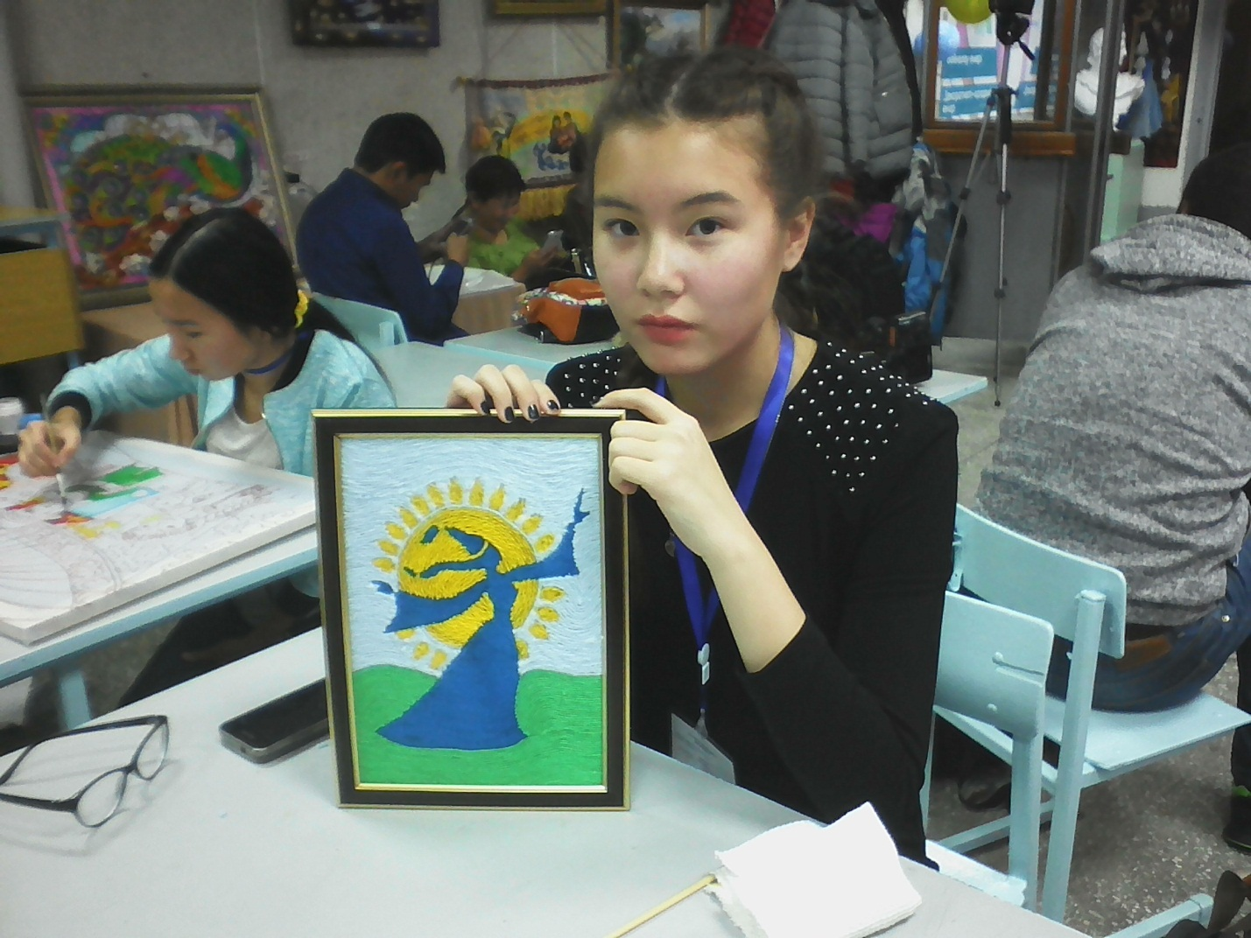 Побеждаем!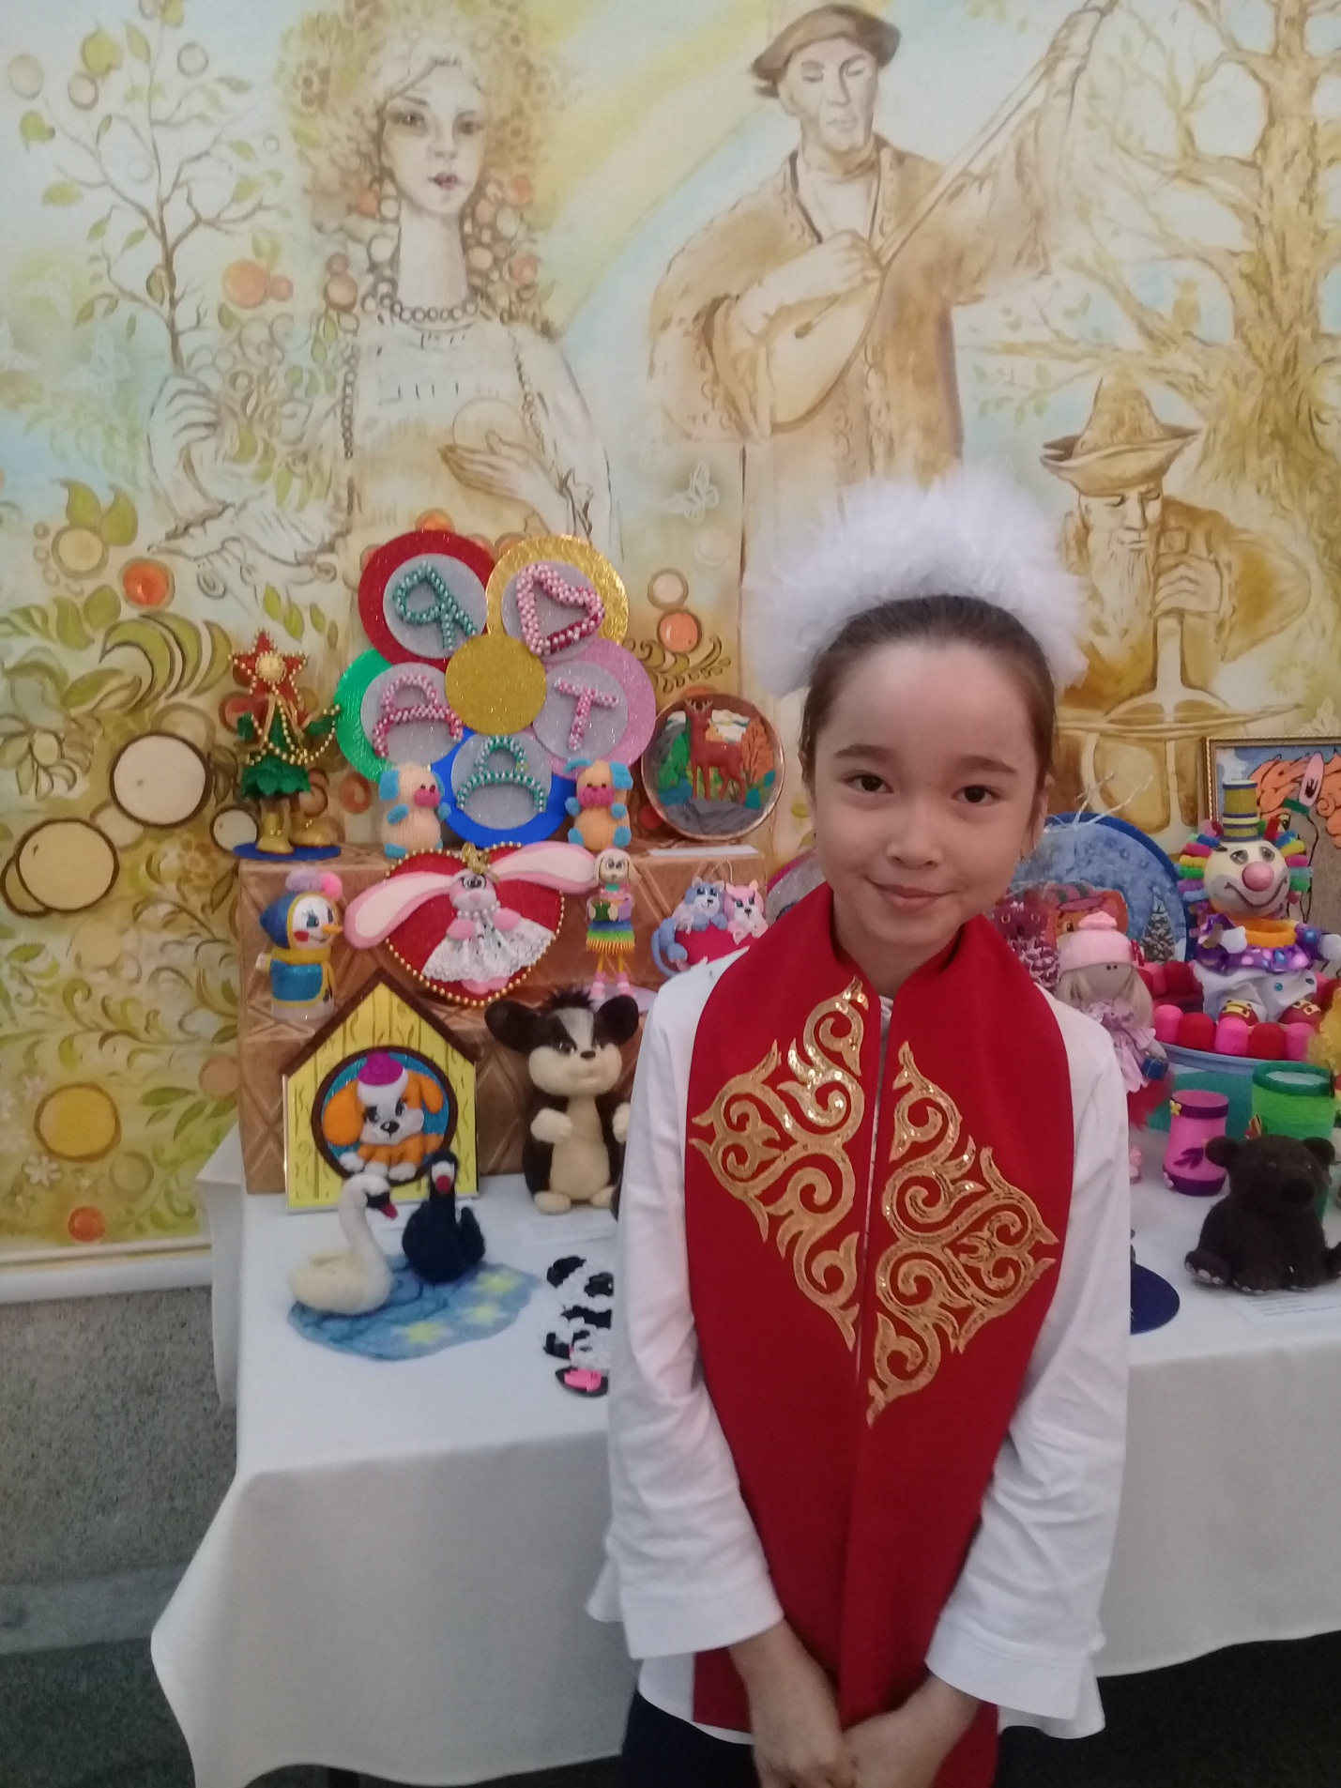Принимаем участие в выставках!

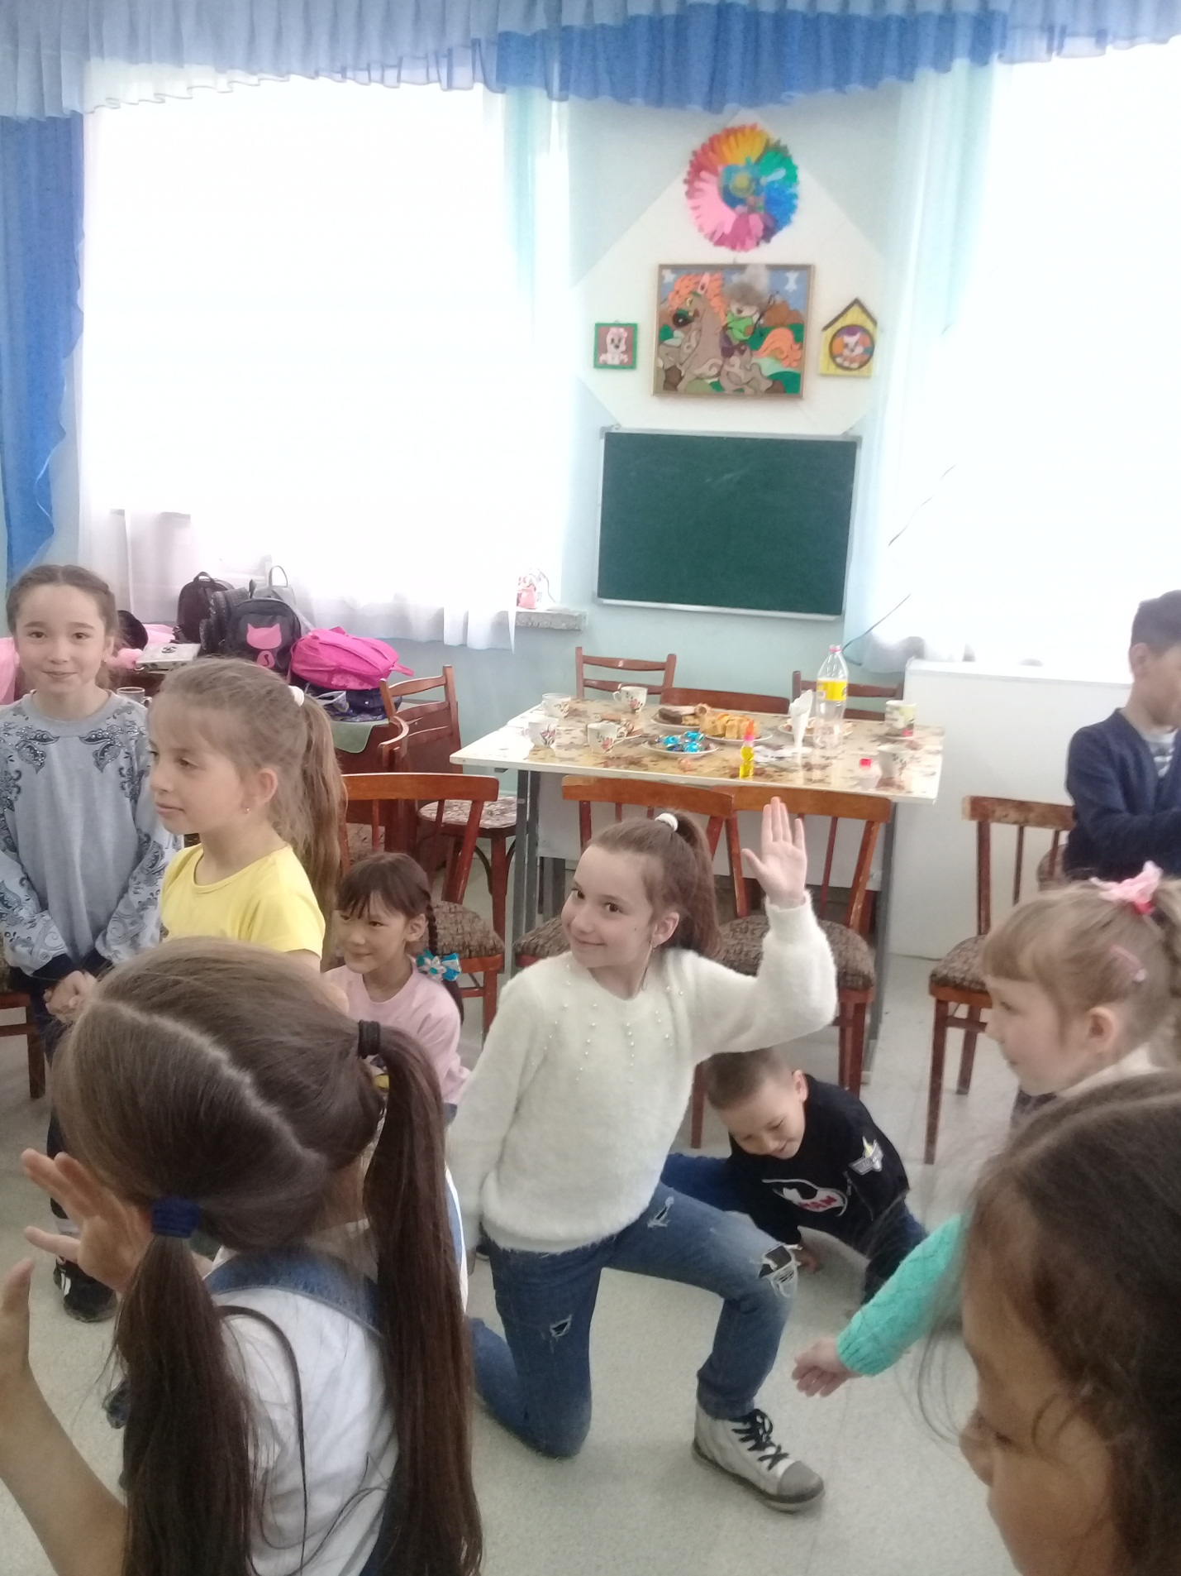

Любим играть!

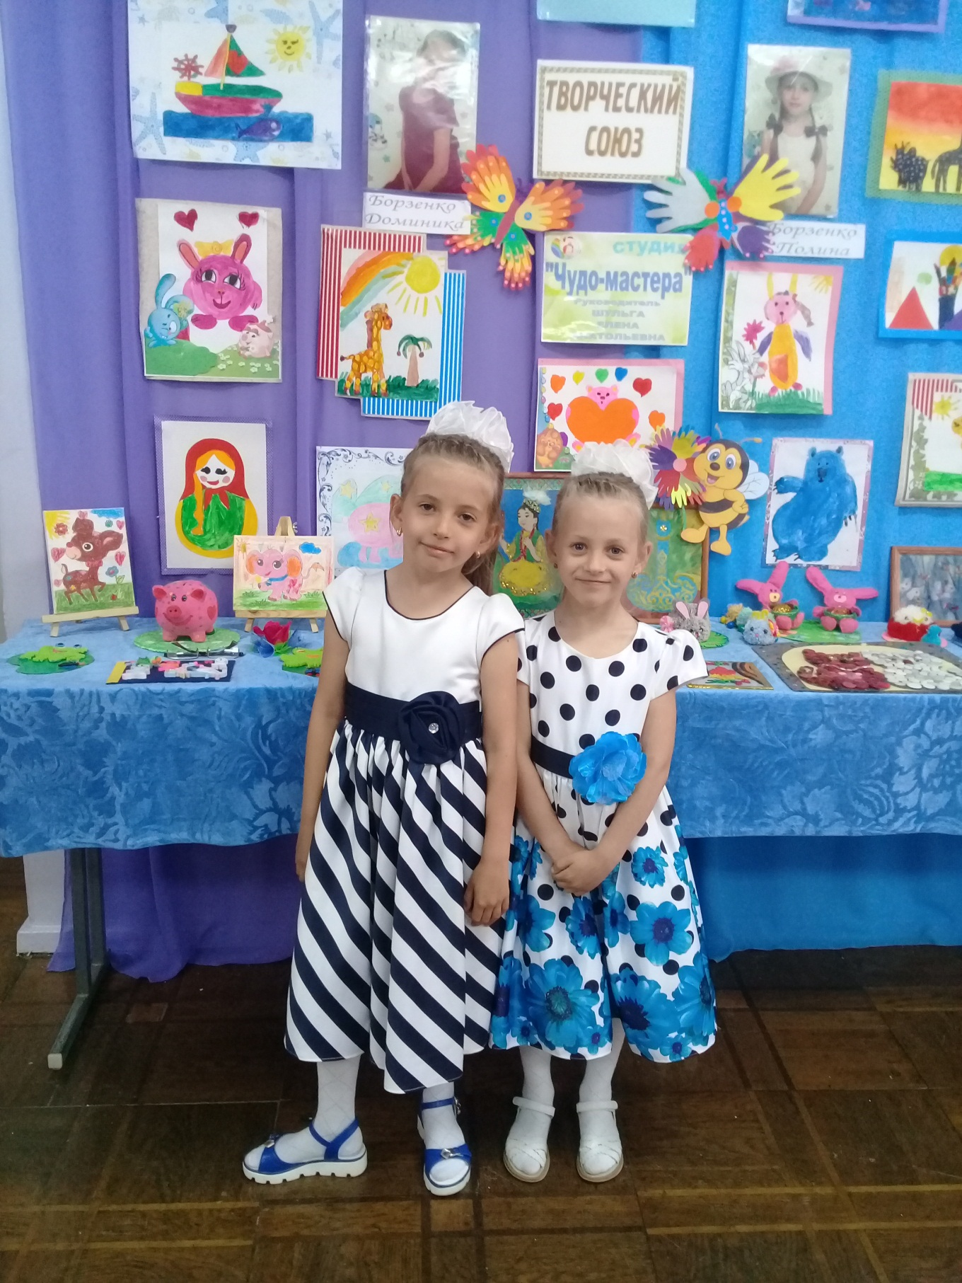

Персональная выставка!

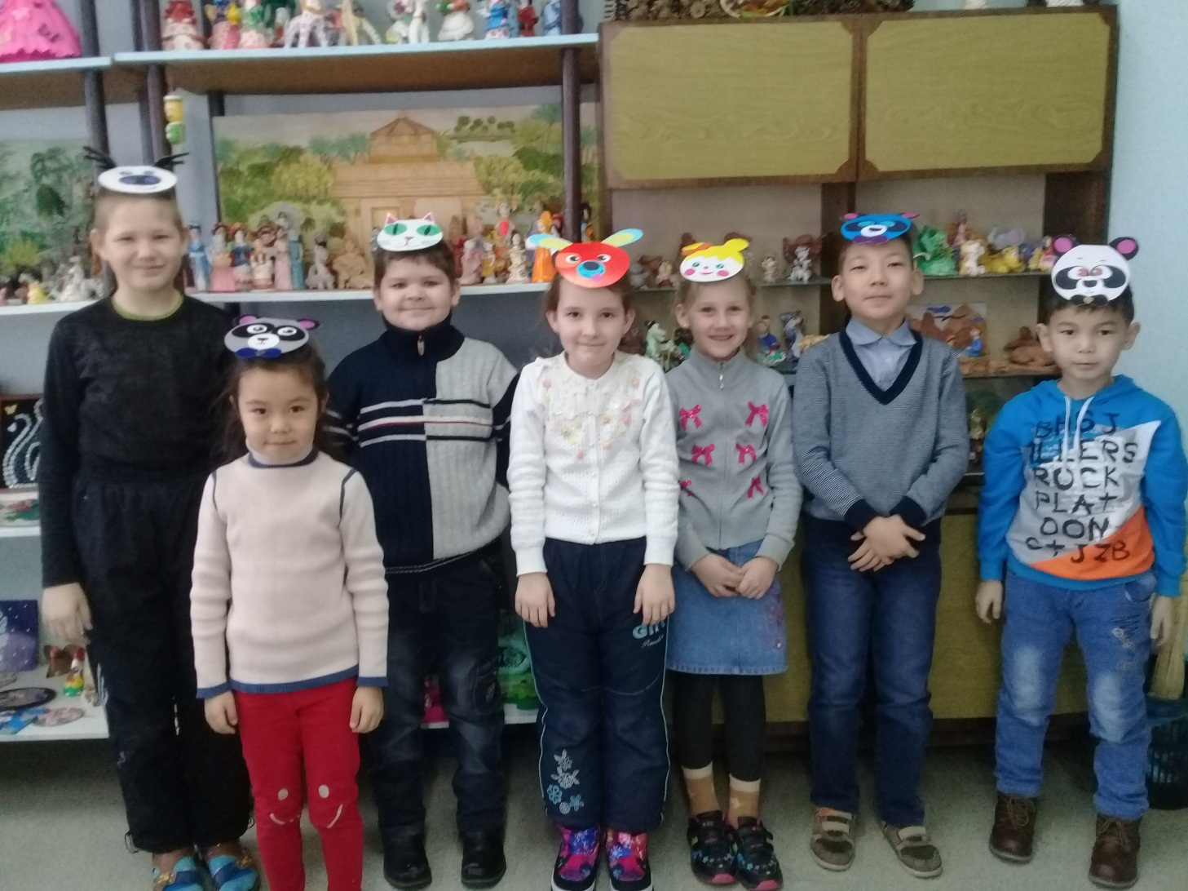

Угадай!

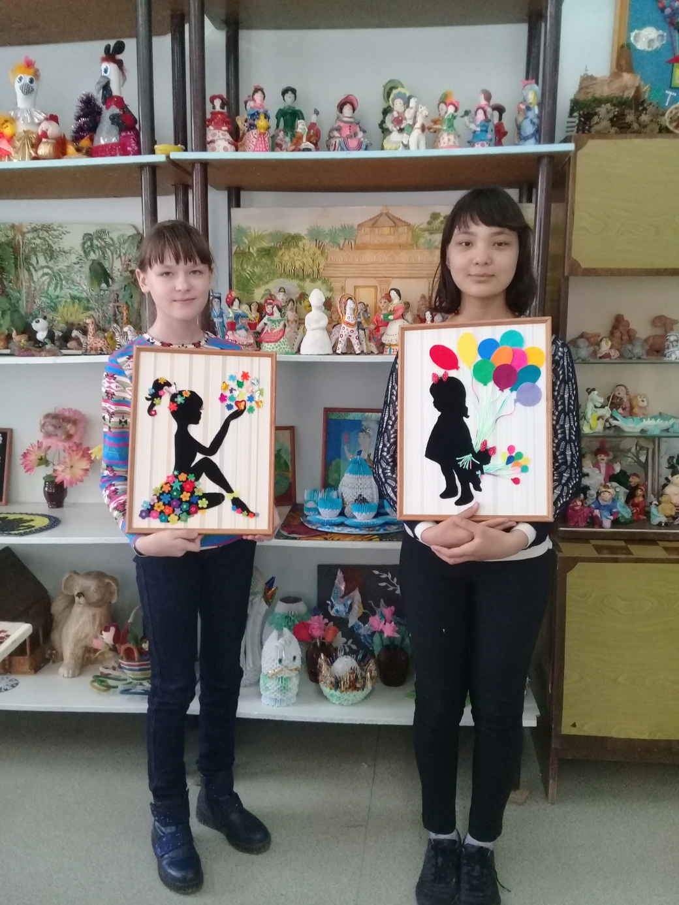

Из фетра!

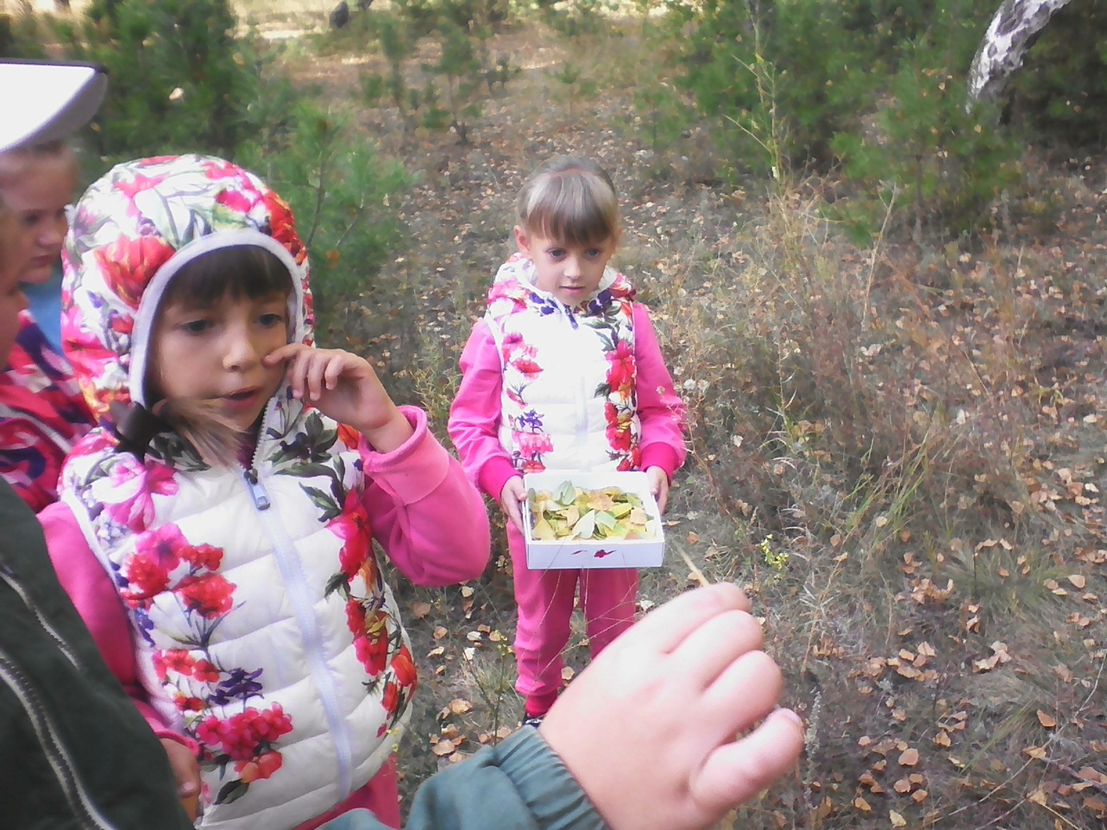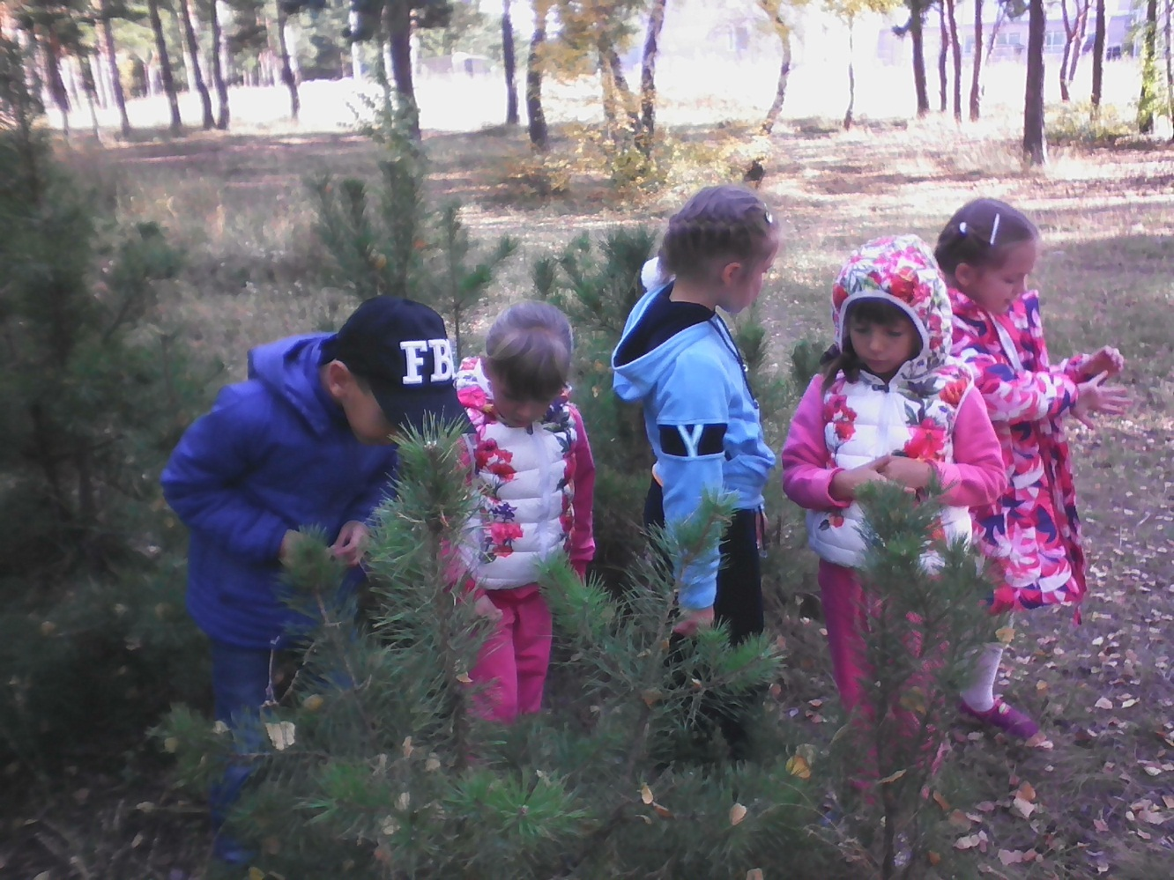

Экскурсия в лес!

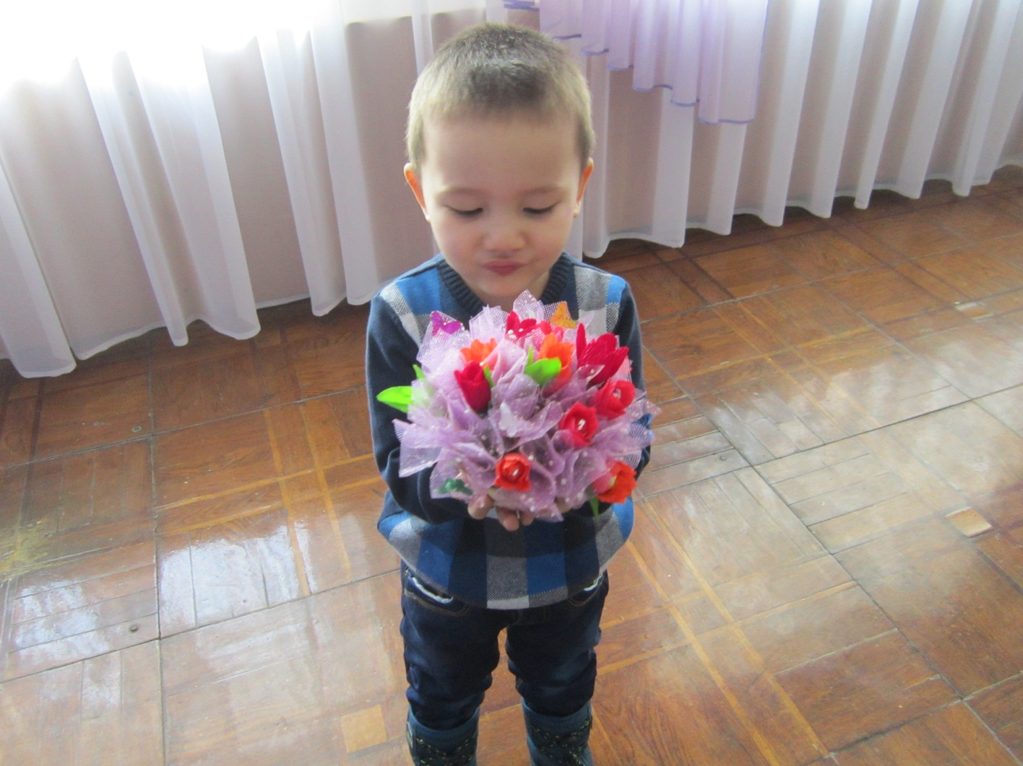

Вкусный букет для мамочки!

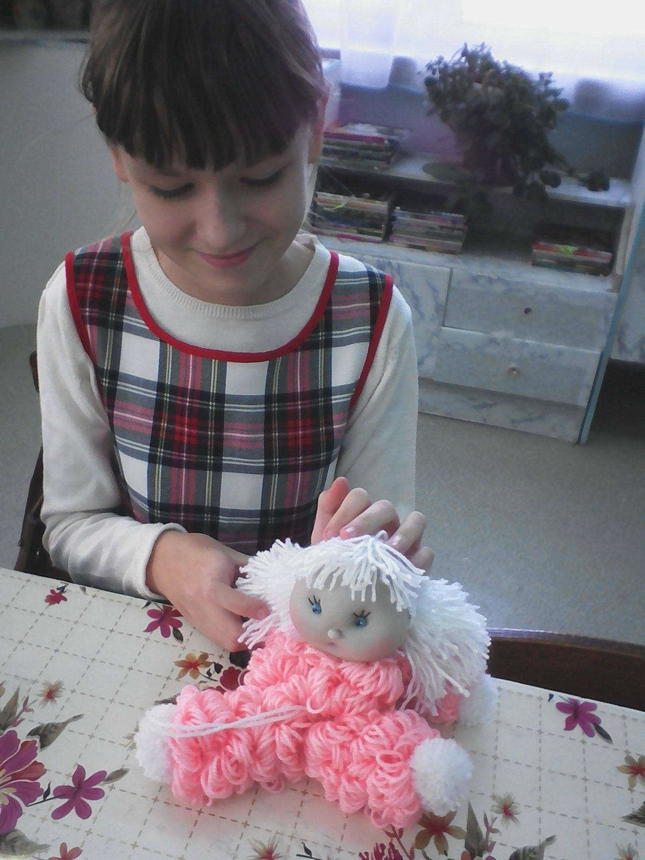

Очень красиво получилось!